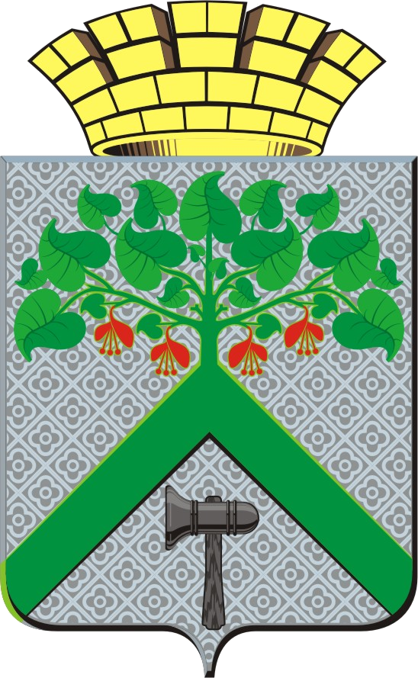

АДМИНИСТРАЦИЯ

ВЕРХНЕСАЛДИНСКОГО ГОРОДСКОГО ОКРУГА
ПОСТАНОВЛЕНИЕ
от_____16.03.2015____ №___992__
г. Верхняя Салда

О признании утратившим силу постановления администрации Верхнесалдинского городского округа от 30.07.2014 № 2431 «О создании общественного совета Верхнесалдинского городского округа»

Руководствуясь решением Думы городского округа от 30.01.2013 № 107 «Об утверждении Положения о муниципальных правовых актах Верхнесалдинского городского округа»,
ПОСТАНОВЛЯЮ:
1. Признать утратившим силу постановление администрации Верхнесалдинского городского округа от 30.07.2014 № 2431 «О создании общественного совета Верхнесалдинского городского округа».
2. Настоящее постановление опубликовать в официальном печатном издании и разместить на официальном сайте городского округа.
3. Контроль за выполнением настоящего постановления оставляю за собой.

Глава администрации
городского округа К.С. Ильичев

